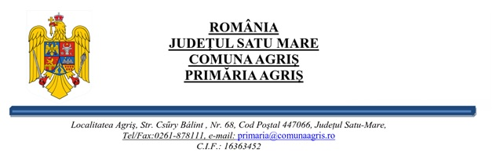
Nr.736/05.03.2026.

Referat de aprobare
la proiectul de hotărâre
privind încheierea contului de execuţie bugetară la finele trimestrului IV, anul 2025.

Având în vedere prevederile Legii nr. 273/2006 privind finanțele publice locale prin care ni se învederează obligația de publica pe pagina de Internet a instituțiilor publice și/sau prin afișaj public a proiectului de buget, a bugetului aprobat, a execuției bugetului, a evoluției execuției bugetului, a rectificării bugetului și a contului de execuție, precum și actualizarea informațiilor cel puțin o dată pe trimestru – prin urmare, aprobarea contului de execuție dupa încheierea trimestrului IV, are rolul de actualizare a ultimelor informații oferite.
Potrivit prevederilor art.57 alin. (2), din Legea nr.273/2006, privind finanţele publice, cu modificările şi completările ulterioare, ”Trimestrial şi anual, ordonatorii principali de credite întocmesc situaţii financiare asupra execuţiei bugetare, care se depun la direcţiile generale ale finanţelor publice. După verificare, acestea întocmesc şi depun la Ministerul Finanţelor Publice situaţii financiare centralizate privind execuţia bugetelor prevăzute la art. 1 alin. (2), pe ansamblul judeţului, la termenele şi potrivit normelor stabilite de acesta. Ministerul Finanţelor Publice transmite spre informare Ministerului Administraţiei şi Internelor o situaţie financiară centralizată privind execuţia bugetelor locale.”
Având în vedere cele de mai sus, în temeiul art. 136 alin. (1) din O.U.G 57/2019 privind Codul Administrativ,
INIȚIEZ :
Proiectul de hotărâre privind încheierea contului
de execuţie bugetară la finele trimestrului IV. 2025.

INIȚIATOR,
PRIMAR
SZABO ELEK

